Configurer Prettier

Editer les préférences : Fichier > Préférences > Paramètres

Cocher cette case :

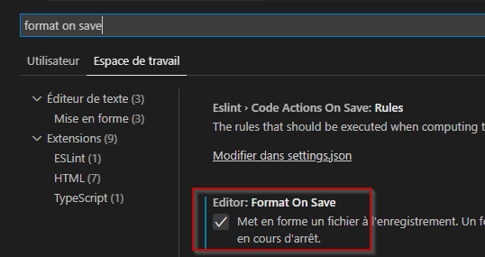
Modifier ce paramètre :

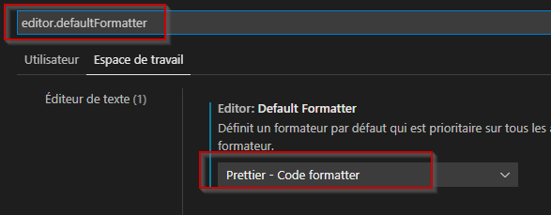
C’est tout !

